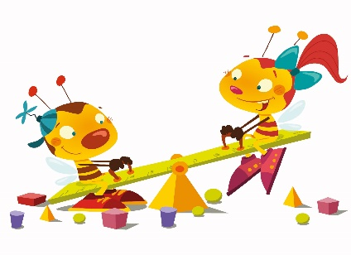
ŠTEVILA DO 1000
3. razred

- Ugotovi pravilo in nadaljuj zaporedje.
300, 310, ____, ____, ____, ____, ____, ____, ____
568, 569, ____, ____, ____, ____, ____, ____, ____
433, 432, ____, ____, ____, ____, ____, ____, ____

- Uredi števila od največjega do najmanjšega.
435, 1000, 175, 89, 52, 25, 225, 205
_____________________________________________

- Vstavi <, >,=.
402 |  | 420 |  | 900 |  | 899
762 |  | 726 |  | 350 |  | 530
454 |  | 544 |  | 210 |  | 201

- Dopolni.
dvesto štiriintrideset
156
šeststo pet
870
999
štiristo oseminšestdeset

- Dopolni.
PREDHODNIK | ŠTEVILO | NASLEDNIK
 | 111
 | 575
749
299
 |  | 991
 |  | 688

